**NAŘÍZENÍ**

**Agentury ochrany přírody a krajiny České republiky**

ze dne 26. ledna 2023

**o vyhlášení přírodní rezervace Olšina u Skleného**

a stanovení jejích bližších ochranných podmínek

Agentura ochrany přírody a krajiny České republiky (dále jen „Agentura“) stanoví podle § 78 odst. 6 zákona č. 114/1992 Sb., o ochraně přírody a krajiny, v platném znění:

**§ 1**

**Vymezení přírodní rezervace**

1. Vyhlašuje se přírodní rezervace Olšina u Skleného (dále jen „přírodní rezervace“).
2. Přírodní rezervace se rozkládá na území kraje Vysočina, v katastrálním území Sklené u Žďáru nad Sázavou. Hranice přírodní rezervace se stanoví uzavřeným geometrickým obrazcem s přímými stranami, jehož vrcholy jsou určeny souřadnicemi jednotné trigonometrické sítě katastrální[1]1). Seznam souřadnic vrcholů geometrického obrazce tak, jak jdou v obrazci za sebou, je uveden v příloze č. 1 k tomuto nařízení Agentury.
3. Orientační grafické znázornění území přírodní rezervace je uvedeno v příloze č. 2 k tomuto nařízení Agentury.

**§ 2**

**Předmět ochrany**

Předmětem ochrany přírodní rezervace jsou ekosystémy lužních lesů, luk a pastvin, smilkových trávníků a slatinných a přechodových rašelinišť.

**§ 3**

**Bližší ochranné podmínky**

Jen se souhlasem příslušného orgánu ochrany přírody lze v přírodní rezervaci:

1. provádět průzkumy a výzkumy s výjimkou těch, které jsou zadávané nebo prováděné příslušným orgánem ochrany přírody,
2. povolovat nebo provádět změny druhů pozemků anebo způsobů jejich využití[2]2,
3. zřizovat přikrmovací zařízení nebo slaniska, přikrmovat nebo vnadit zvěř, zřizovat myslivecká zařízení s výjimkou jednoduchých posedů,
4. pořádat hromadné sportovní, turistické a jiné akce.

**§ 4**

**Účinnost**

Toto nařízení Agentury nabývá účinnosti patnáctým dnem po jeho vyhlášení.

RNDr. František Pelc v. r.

ředitel Agentury ochrany přírody a krajiny České republiky

Příloha č. 1 k nařízení Agentury o vyhlášení přírodní rezervace Olšina u Skleného

Seznam souřadnic jednotné trigonometrické sítě katastrální (S-JTSK) jednotlivých vrcholů geometrického obrazce, kterým jsou stanoveny hranice přírodní rezervace Olšina u Skleného

Geometrický obrazec – hranice přírodní rezervace Olšina u Skleného

|  |  |  |
| --- | --- | --- |
| **souřadnice – Y [m]** | **souřadnice – X [m]** | **pořadí bodu v obrazci** |
| 635919,64 | 1109120,30 | 1 |
| 635918,95 | 1109121,98 | 2 |
| 635910,84 | 1109135,72 | 3 |
| 635875,96 | 1109114,80 | 4 |
| 635849,42 | 1109096,92 | 5 |
| 635830,73 | 1109098,88 | 6 |
| 635812,01 | 1109101,24 | 7 |
| 635787,59 | 1109101,71 | 8 |
| 635761,31 | 1109140,68 | 9 |
| 635747,49 | 1109162,93 | 10 |
| 635738,65 | 1109177,52 | 11 |
| 635730,11 | 1109194,52 | 12 |
| 635721,69 | 1109217,02 | 13 |
| 635716,85 | 1109238,86 | 14 |
| 635710,77 | 1109277,21 | 15 |
| 635706,94 | 1109298,47 | 16 |
| 635702,74 | 1109322,04 | 17 |
| 635700,51 | 1109340,59 | 18 |
| 635699,86 | 1109353,85 | 19 |
| 635699,64 | 1109372,59 | 20 |
| 635727,58 | 1109372,20 | 21 |
| 635754,18 | 1109376,66 | 22 |
| 635761,97 | 1109372,95 | 23 |
| 635771,75 | 1109358,86 | 24 |
| 635790,99 | 1109351,36 | 25 |
| 635821,74 | 1109330,50 | 26 |
| 635825,46 | 1109319,24 | 27 |
| 635826,28 | 1109311,83 | 28 |
| 635846,92 | 1109295,30 | 29 |
| 635866,66 | 1109274,30 | 30 |
| 635882,23 | 1109251,37 | 31 |
| 635898,80 | 1109258,01 | 32 |
| 635923,19 | 1109258,89 | 33 |
| 635930,43 | 1109249,67 | 34 |
| 635937,36 | 1109228,62 | 35 |
| 635939,40 | 1109223,05 | 36 |
| 635975,29 | 1109238,00 | 37 |
| 635996,01 | 1109253,28 | 38 |
| 636011,89 | 1109260,39 | 39 |
| 636029,54 | 1109259,48 | 40 |
| 636052,73 | 1109266,82 | 41 |
| 636053,21 | 1109239,52 | 42 |
| 636053,98 | 1109195,90 | 43 |
| 636080,12 | 1109164,01 | 44 |
| 636083,60 | 1109159,76 | 45 |
| 636044,16 | 1109047,75 | 46 |

Příloha č. 2 k nařízení Agentury o vyhlášení přírodní rezervace Olšina u Skleného

Orientační grafické znázornění území přírodní rezervace Olšina u Skleného

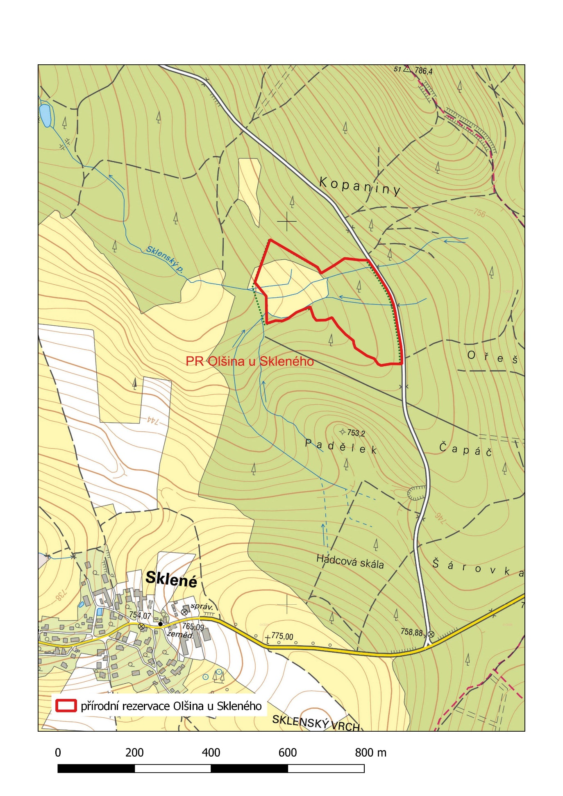

1. 1) Nařízení vlády č. 430/2006 Sb., o stanovení geodetických referenčních systémů a státních mapových děl závazných na území státu a zásadách jejich používání.
2. 2) Například § 80 odst. 1 zákona č. 183/2006 Sb., o územním plánování a stavebním řádu (stavební zákon) a § 3 odst. 2 zákona č. 256/2013 Sb., o katastru nemovitostí (katastrální zákon), v platném znění.